Ekumenická rada církví v ČR

Donská 370/5

101 00 Praha 10

Mobil: 774 219 041

E-mail: [info](mailto:info)@ekumenickrada.cz

Tisková zpráva

Praha 31. května 2025

**Letošní Modlitba za domov má téma Pravda vítězí**

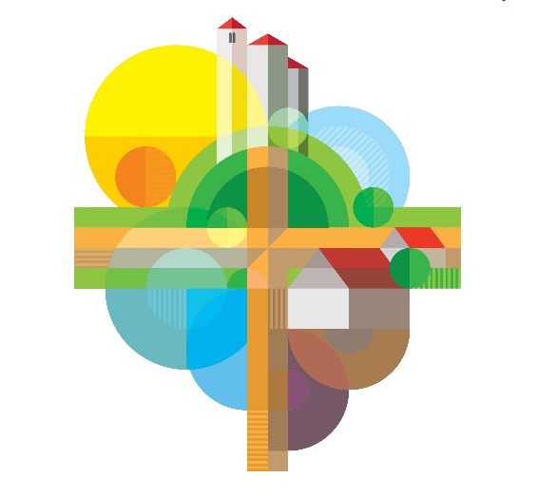Ekumenická rada církví ve spolupráci s církvemi a dalšími partnery připravuje již 19. ročník Modlitby za domov. Hlavním cílem Modlitby za domov je připomenout v den státního svátku 28. října vznik samostatného československého státu Slavnostní bohoslužbou v přímém přenosu České televize.

Téma letošní Modlitby za domov „Pravda vítězí, i když na čas poražena bývá“ vychází z odkazu Mistra Jana Husa. Při bohoslužbě promluví historik Jaroslav  Šebek, katolický kněz a biskup plzeňský Tomáš Holub a synodní senior Českobratrské církve evangelické Pavel Pokorný. Hudebně ji doprovodí Pavel  Helan a česko-ukrajinský pěvecký sbor Sonjašnyk z Litomyšle a moderovat ji bude Eliška Zvolánková. Bohoslužba se bude konat za přítomnosti představitelů církví ve  vojenském kostele sv. Jana Nepomuckého na pražských Hradčanech - v jednom z více než 240 center Komunity kříže z hřebů na celém světě, které se podílejí na šíření míru a smíření.

Do Modlitby za domov se mohou již nyní v rámci výtvarné soutěžní přehlídky zapojit také děti a mládež svými výtvarnými pracemi a před státním svátkem také místní farnosti a sbory vlastními akcemi a všichni lidé dobré vůle svými modlitbami. Více informací najdete na [www.modlitbazadomov.cz](https://www.modlitbazadomov.cz/). Připojte se k letošní Modlitbě za domov i Vy.

Aleš Čejka

Ekumenická rada církví v ČR